JUNCTION CHINA 2026 · 智能穿戴赛道 · 亮亮视野 LEION
MemoryLens 记忆眼镜
抬头就知道：他是谁、上次聊到哪、这次该说什么。
作品说明 · 声纹认人 / 记忆提词 / 会议行动项 · 模拟器实测 2026-11-08 · 按 100 分评审维度组织

声纹免手认人 | 提词，不是总结 | 两档隐私记忆 | 异常可演示
01 场景与创意 场景价值与创新 · 10 分
不是会议纪要，是对话进行中的第二层记忆。
目标用户是销售 / BD、创始人 / 投资人、展会与校友会常客：一天见几十人，回程只记得三五张脸。名片和 CRM 都要求事后录入，而最需要信息的时刻，恰恰是正在对话的那 30 秒。MemoryLens 把记忆提前：戴着眼镜正常聊天，第 15 秒镜片浮出对方经授权的档案；按一次确认，给三条能直接说出口的话；按返回，这段对话自动归档。相较事后补录，它在需要的那一刻把信息递到眼前；相较通用话术，它带着这个人的档案说话。

创意一句话：把「事后 CRM」变成「对话中的提词器」，把「会议纪要」变成「会中可说的下一句」。

① 免手身份入口  平台无摄像头 API，我们用 192 维声纹认人：开口即识别，不抬手、不掏手机。同人 0.82–0.94、异人 0.20–0.67，单句 20–50ms。 | ② 两档隐私记忆  simple 上镜（身份、上次见面、一句提醒），complex 留在服务端、按确认才展开。抬头 1 秒可读，公共场合不泄露隐私。 | ③ 提词，不是总结  输出是「报价单下周能给我吗」这类能直接说的话，不是摘要。AI 只提议、不替你开口；每条要点带原话，可回溯、可删改。

数据伦理不是补丁，是设计前提：本人录入、对方同意；音频只在本机转写，发给大模型的只有文本；镜片不显示未经授权的他人信息。
02 ARUI 设计与交互 25 分
抬头场景的第一原则是「少」。  640×480 单色、单行 Text 约 110px，我们把 HUD 做成窄列：每行 ≤6 个汉字、最多 6 行，超长自动轮播——长内容不溢出，也不遮挡视线。  信息层级：状态/计时 → 姓名 → 身份关系 → 2–3 行记忆 → 按键提示。第一眼看到的是「人」，不是菜单。  低干扰：提词只占下半屏，20 秒自动收起，录音不中断；待命不显示任何人名；多人场景只提示「另开会议模块」，不擅自入库。  交互减法：确认=开始 / 出提词 / 入库；上=短语键盘，下=建议，返回=收尾。没有双击、长按和嵌套菜单。 | 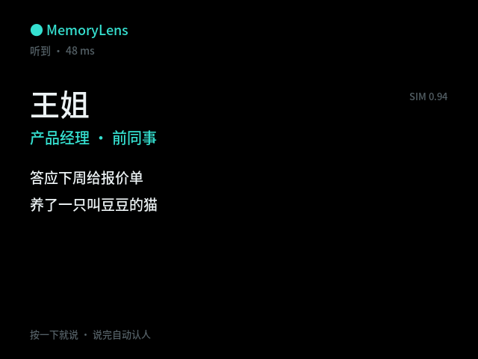  HUD 设计稿：640×480 单色，一眼一人
五种可观察状态：文字、颜色、图标与可执行动作同步变化。
● 待命  按一下开始听 | ● 处理中  在想… + 计时 | ● 待确认  是他吗？+ 候选 | ● 完成  卡片 + 提词 | ● 异常  没声音 · 检查麦克风
03 自动化与智能体 25 分
ingest  转写 / 切片 | route  单人 / 多人 | identify  声纹 → 语义 | extract  抽要点 | recommend  3 条提词 | render  五状态 | commit  入库
LangGraph StateGraph · 同一 session 用 MemorySaver 保持上下文 · 一次 feed 推进一小片
▪ 第一片只认人：15 秒首片不跑提词，先把「是谁」放到镜片上——避免刚开口就给错建议，也把首屏延迟压到最低。
▪ 提词带档案：recommend 把 simple / complex 与本段转写一起拼进提示词，建议是「对这个人说的」，不是通用话术。
▪ 确认与权限有闸门：歧义先待确认，未确认不切换；文本指令只改画面、不写档案；多人模式不入库；旧请求过期不写档案。
▪ 失败可降级：503 / 坏 JSON → 规则抽取标「兜底」；静音 → 报「没声音」，不让模型编字；慢请求 stale 作废，不覆盖最新结果。
工具与模型：本地 SenseVoice（转写） · CAM++（声纹） · DeepSeek deepseek-chat（抽取 / 提词） · 规则兜底（无 Key 也能跑）

系统分工 眼镜不推理，服务器是唯一事实源
● 眼镜端  麦克风 + 640×480 屏 + 6 键；切片、轮询、画 HUD | ● 服务器  LangGraph 7 节点；认人、抽取、提词、入库 | ● 控制台  人物 CRUD、声纹录入、两档 JSON、会议复盘
刻意不做：人脸（平台无摄像头 API） · 长摘要（镜片是余光，不是主屏） · 自动入库（记忆写错比不写更糟）。

120 秒演示动线 对应提交视频：新需求 → 自动更新 → 一次异常处理或纠正
00–15s  开场 / 待命 | 15–40s  认人 + 3 条提词 | 40–60s  两次连续调整 | 60–80s  语音 ↔ 文本 + 纠正 | 80–100s  断网 / 模型失败 | 100–120s  入库 + 过期作废
—— 让眼镜记住，让人专心聊天。

04 多模态协同 20 分
同一个任务，两条输入路径，同一份 view。
语音 VOICE | 文本 TEXT
选「单人」直接说；15s 首片、之后 55s 自动切片；会议模式全程免手。 | ↑ 短语键盘或控制台输入；同一个 /api/agent/feed，返回同一份 view。

▪ 切换且保上下文（case4）：语音认出王姐 → 文本「换成 Lena」→ 人变 Lena → 再发语音（仍带旧 person_id）→ 仍是 Lena；再文本仍保持。
▪ 独立纠正 + 歧义先问（case5）：「换成王」→ 待确认，列出 王姐/王兴/王石，人不变；「不是他」→ 再确认；「就是他」→ 才执行。
▪ 指代：「他 / 她 / 这个人」绑定当前 person_id，换人即换指代。
输入（同一 session） | 镜片变化 | 类型
「只看待办」 | 只剩 日期 / 跟进 | 内容
「优先日期」 | 日期置顶，layout=focus | 重点/布局
「只保留日期」 | 3 行 → 1 行 | 精简
「显示全部」 | 还原 3 行档案 | 内容
两次连续调整在同一 session 内完成，ARUI 自动更新，无需重进页面。
05 实时性与可靠性 10 分
0.998s  提词 P50 | 1.427s  提词 P95 | 22ms  文本指令 P50 | 24/24  验收检查

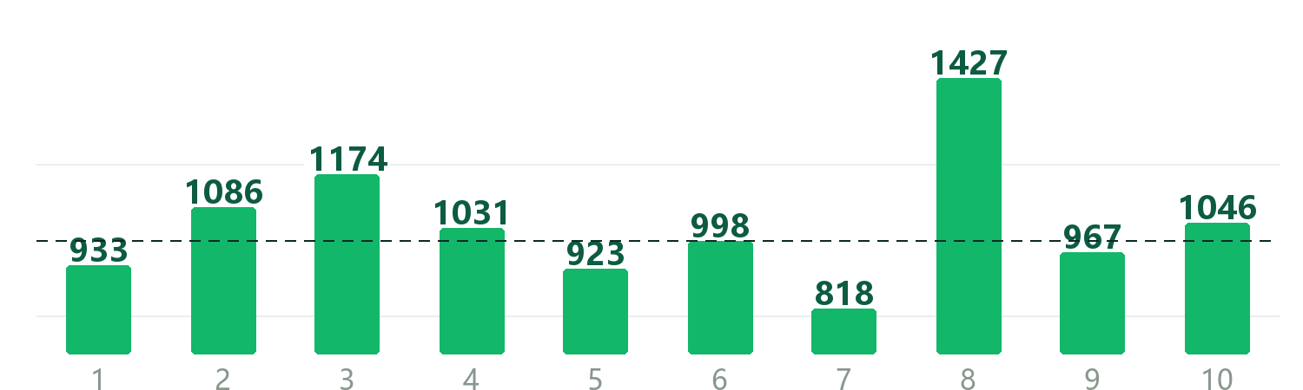  10 次连续提词延迟（ms），虚线为 P50 = 998ms | 10 次连续提词（本地 SenseVoice + DeepSeek，含 HTTP 往返）：预期 <2s，实测 818–1427ms；纯文本指令不调模型，P50 22ms。  眼镜 700ms 轮询 /api/latest，rev 变化才重绘；导航 120ms，按键即时响应。模型不可用自动降级并标注；离线录音进 outbox，每 8s 补传；单段最长 30 分钟。
06 交付与真实性 10 分
验收项 | 预期结果 | 实际结果（2026-11-08） | 证据
① 新需求 | 新输入 → 处理 → 生成 ARUI | 完成；王姐，3 行提词 | case1
② 内容修改 | 换对象 / 范围 / 条件 | 只看待办→日期/跟进；只保留日期→1 行 | case2
③ 重点与布局 | 突出 / 精简 / 重排 | 优先日期置顶，layout=focus；3→2 行 | case3
④ 跨方式 | 语音↔文本、纠正、上下文 | 王姐→Lena→语音仍 Lena→文本仍在 | case4
⑤ 歧义与确认 | 先澄清、未确认不执行 | 换成王→待确认（3 候选），人不变 | case5
⑥ 服务失败 | 准确反馈、注明注入 | 静音→异常；503/坏 JSON 13 项 | case6
⑦ 连续请求 | 旧结果不覆盖最新 | 慢请求 stale=true；cancel「已取消」 | case7
⑧ 显示边界 | 不溢出、可区分 | rows≤6、单行≤52 字；详情 5 行 | case8
24 个检查 24 passed / 0 failed — test/acceptance_report.json；延迟原始数据 test/latency_report.json

平台 / 开源提供 | 我们新增开发
IrisView FusionUI（Board/Text/六键/麦克风）、LEION 模拟器、DeepSeek API、开源模型 CAM++ 与 SenseVoice。 | LangGraph 7 节点智能体、22 个 HTTP 接口、人脉库与两档记忆、眼镜端五状态 HUD + 离线补传、控制台、切片与阈值策略、8 项验收与 10 次延迟脚本。

如实说明边界：平台未开放摄像头 → 不做人脸识别；声纹指标为合成语音实测；会议待办是关键词规则版；50 条人物为构造演示数据；AI 建议可能跑偏，控制台入库前需人工勾选，眼镜端要点带原话、可删改；注入测试与真实失败已分别标注。
交付：README、固定版本与配置、账号申请、提示词/流程、依赖说明、一键 start.bat / sim.bat、8 项复现步骤、10 次延迟原始数据、数据/素材/代码与 AI 使用声明；提交包不含任何密钥。证据索引：docs/34、test/acceptance_report.json、test/latency_report.json。

模拟器实拍 · 640×480 单色
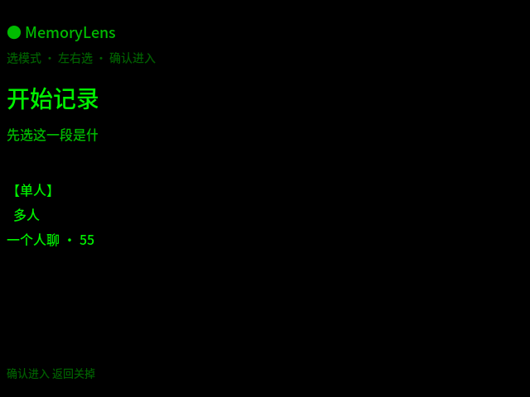  选模式：单人 / 多人 |   在听：正在识别 | 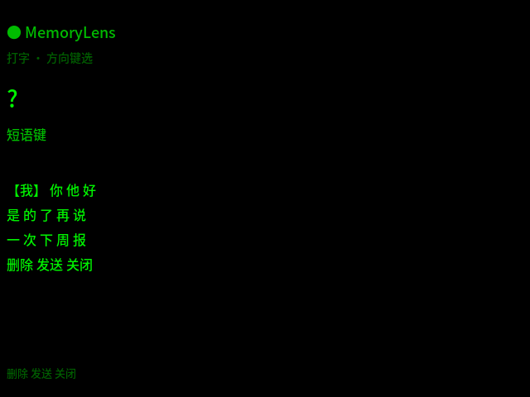  短语键盘：文本输入

